BASES PARA LA ADJUDICACIÓN DE TERRENOS PARA LA INSTALACION DE ATRACCIONES Y ACTIVIDADES EN EL RECINTO FERIAL DESIGNADO AL EFECTO PARA EL EJERCICIO 2019, CON MOTIVO DE LAS FIESTAS DE “CARNAVAL 2019”.
1ª.- OBJETO.-
Las presentes Bases tienen por objeto regular la adjudicación de los puestos a ocupar en los sectores de actividad 1º al 3º, ambos incluidos, en los terrenos designados para Recinto Ferial en el presente ejercicio, con motivo de las Fiestas del “Carnaval 2019”, que se celebrará desde el día uno al seis de marzo de 2019, ambos inclusive, cuya distribución se especifica en los planos adjuntos, con la única finalidad de proceder a la ubicación e instalación de las atracciones y otras actividades de los feriantes, y dejando a salvo aquellos lugares que por organización interna del propio recinto así lo requieran.
2ª.- PLAZO DE PRESENTACIÓN.-
A) Los solicitantes presentarán hasta las 14:00 horas del día veintidós de febrero de 2019 en el Registro General del Excmo. Ayuntamiento de Navalmoral de la Mata la siguiente documentación:
- Solicitud firmada por el titular o su representante, con su filiación completa y teléfono.
- Denominación de la actividad (atracción (Sector 1º - F) o destino (Sector 2º - F y 3º - V)).
- Superficie a ocupar, con especificación de los metros lineales de fachada a la calle establecida y fondo de la atracción. Dentro de estas dimensiones deberán incluirse en todo caso, todos los elementos de la instalación, como taquillas o casetas de control, lanzas de vehículos autocaravanas o cualquier otro elemento necesario para su transporte o desarrollo de la actividad. La no observancia de estos requisitos implicará la imposibilidad de su implantación y desarrollo de la actividad, sin la exigencia de daños y perjuicios por parte del feriante.
- Copia del D.N.I., N.I.F. ó C.I.F., en su caso, del titular.
- Fotografía reciente de la actividad (atracción, caseta, etc)
- Certificado de idoneidad de la atracción a instalar, así como Ficha de características técnicas de la misma (Sector 1º - F), donde entre otras, se exprese la potencia instalada del aparato o atracción (se exceptúan las atracciones dedicadas a castillos hinchables o similares y camas elásticas o similares, siempre que sus condiciones técnicas impliquen no estar dotados de mecanismos, ni de instalación eléctrica y siempre que el Técnico Municipal así lo considere) .
- Certificado de la Agencia Tributaria, de estar dado de Alta en el Impuesto sobre Actividades Económicas o documento equivalente acreditativo.
- Certificado de Tesorería General de la Seguridad Social, de estar dado de Alta o documento equivalente acreditativo (justificante del pago del último recibo).
- Copia de la póliza de responsabilidad civil en vigor.
- Ultimo Recibo del pago de la Póliza de Seguro de responsabilidad civil.
- Carnet de manipulador de alimentos (Sectores 2º - F y 3º - V).

B) Además de lo indicado anteriormente, deberán presentar antes de las 12:00 horas del día veintiocho de febrero de 2019:
- Pago de la liquidación de Tasas municipales correspondiente a la actividad.
- Finalmente, deberán presentar al Técnico Municipal, en la visita de inspección, que tendrá lugar a las 12:00 horas del jueves 28 de febrero de 2019 (Sector 1º - F), Certificado de Solidez y Seguridad específico para cada montaje y para cada atracción, sin ningún tipo de exclusión o limitación, que deberá venir con el oportuno visado por su Colegio Profesional correspondiente, acreditativo del cumplimiento de la normativa ambiental vigente que les sea de aplicación y reunir las necesarias condiciones técnicas de seguridad, higiene, sanitarias, de accesibilidad y confortabilidad para las personas, y ajustarse a las disposiciones establecidas sobre condiciones de protección contra incendios en los edificios y, en su caso, al Código Técnico de Edificación, el mismo debe haberse suscrito posteriormente al montaje de la instalación.
En el supuesto que la parcela objeto de adjudicación este ocupada y haya finalizado el plazo de presentación de los documentos reseñados en el presente apartado B), y el Técnico Municipal en su informe de puesta en marcha de las actividades haya informado desfavorablemente la misma, por insuficiencias en la presentación de dicha documentación, la Jefatura de la Policía Local autorizará la puesta en marcha de las actividades, previa presentación por los interesados de la documentación que subsane las insuficiencias referidas por el Técnico Municipal en su informe.
En caso de incumplimiento o falta de cualquiera de los requisitos anteriores, en los plazos establecidos, se entenderá que renuncia a la adjudicación, quedando la parcela a disposición municipal.
En este caso, la concesión temporal de cualquier otra parcela o sitio, quedará a la discreción de este Excmo. Ayuntamiento.
3ª.- PROCEDIMIENTO DE ADJUDICACIÓN.-
La adjudicación de los sitios o parcelas, supone una licencia de carácter temporal, con duración limitada a los días de las Fiestas en que se obtenga. Conlleva el correspondiente montaje y desmontaje de estas instalaciones por parte del adjudicatario que asumirá cuantas responsabilidades pudieran derivarse de las mismas.
Criterios de Adjudicación:
La ocupación de los terrenos del Recinto Ferial por las diversas atracciones y actividades de Feria se efectuará de acuerdo con las peticiones o solicitudes que se cursen dentro del plazo establecido en la estipulación segunda.
Para preservar la calidad y atractivo de la Feria, se tenderá a no repetirse, la instalación de atracciones o espectáculos correspondientes a los sectores 1º y 2º. Caso de producirse solicitudes iguales o semejantes, en aras de la seguridad, renovación y novedad, se concederá licencia de implantación a aquélla que acredite fehacientemente una menor antigüedad de la atracción o espectáculo, y caso de persistir la igualdad, al promotor de la atracción más antiguo. Las discrepancias sobre este punto serán dirimidas por la Concejalía de Festejos, oído el Técnico Municipal designado al efecto, vistas las Fichas de características técnicas de la atracción, y oídas las partes en litigio, cuya decisión solo será recurrible ante la Alcaldía-Presidencia.
En el supuesto de parcelas sobrantes, el Ayuntamiento, como criterio de adjudicación, atenderá a las solicitudes que no hayan obtenido parcela y, de entre éstas, las que se consideren más atractivas para la feria por su novedad y seguridad.
Los espacios o sitios se distribuirán en función de las superficies y frentes de fachada declarados por los solicitantes, según los planos adjuntos, una vez solicitadas las parcelas por los feriantes, y adjudicadas por este Excmo. Ayuntamiento, serán inamovibles, salvo que por el Técnico Municipal así se considere, por motivos de organización interna o de reajuste técnico.
Las adjudicaciones se concederán mediante Resolución de la Alcaldía-Presidencia.
El Ayuntamiento podrá facilitar un distintivo, donde se indicará el nombre del promotor, NIF o CIF, nombre de la atracción, nº. de parcela, metros a ocupar (fachada y/o fondo, que deberá situarse en lugar bien visible en todas las atracciones del Recinto Ferial, para su identificación.
4º.- TASAS.-
La adjudicación de terrenos se materializa por sectores distribuidos en parcelas según Anexo I a estas Bases y plano (Anexo II a estas Bases).
Las Tasas que deberán abonar los adjudicatarios de conformidad con la Ordenanza por la Tasa por Puestos, Barracas, Casetas de Venta, Espectáculos o Atracciones situados en terreno de uso público e Industrias Callejeras y Ambulantes y Rodaje Cinematográfico, artículo 4, apartado 2, sin perjuicio de cualquier otro tributo al que estén sujetos los solicitantes, serán las recogidas en el Anexo I a estas Bases.
El impago de las tasas devengados con anterioridad a la presente convocatoria, perderán el derecho a implantarse en el Recinto Ferial, siempre que persista esta situación.
5º.- REQUISITOS DE LAS ATRACCIONES.-
Todas las atracciones deberán cumplimentar las condiciones técnicas, de uso y montaje, previstas en las Fichas de características de cada una de ellas, que deberán presentar en el momento fijado en la base 2ª, apartado B).
Además, todas las atracciones y otras actividades, deberán cumplir todo lo dispuesto en el articulado de las presentes bases, en cuyo defecto, perderán el derecho a implantarse en el Recinto Ferial, sino lo hubieren hecho, o a ser levantadas por la Policía Local, previo informe del Técnico Municipal designado y orden del Alcalde-Presidente, si ya se encontrasen implantadas.
6º.- MONTAJE Y DESMONTAJE DE LAS ATRACCIONES.-
En cuanto a las actuaciones previas al montaje de las atracciones, instalará contenedores de basura y procurará proporcionar el espacio suficiente para zona de aparcamientos y remolques de los feriantes.
La contratación y coste del abastecimiento de agua y suministro de energía eléctrica correrá por cuenta de los feriantes, que deberá ajustarse en relación con la energía eléctrica, al Real Decreto 842/2002 por el que se aprueba el Reglamento Electrotécnico para Baja Tensión y sus Instrucciones Técnicas Complementarias (ITC).
Por el Ayuntamiento se delimitaran espacios para residencia de las caravanas de los industriales feriantes adjudicatarios.
Estos sectores que deberán ser utilizados como zona de vivienda podrá llevar anexo un espacio para aparcamiento de elementos de tracción y turismos, quedando totalmente prohibido la estancia o permanencia de todos estos elementos en la parcela delimitada para la ubicación de la atracción, salvo en los casos en que la propia caravana o vehículo es el soporte de dicha atracción.
Estos sectores para uso exclusivo de los industriales feriantes, podrán ser utilizados desde el veintiséis de febrero, hasta la fecha límite del siete de marzo de 2019.
Las atracciones deberán estar totalmente instaladas a las 12:00 horas del día uno de marzo de 2019, prohibiéndose que una vez iniciada la Feria de Navalmoral de la Mata, se instale atracción alguna, por el desorden y molestias que conlleva el montaje fuera de los límites de tiempo establecidos tanto para los ciudadanos como para al resto de feriantes.
El Excmo. Ayuntamiento de Navalmoral de la Mata exigirá a los feriantes, una vez estén montadas las instalaciones, Certificado de seguridad y solidez, sin exclusión o limitación alguna, suscrito por técnico competente y visado por el Colegio Profesional correspondiente en el que se haga constar que el montaje se ha realizado de conformidad con las condiciones técnicas y ambientales exigibles de acuerdo con la normativa vigente, y que se ha comprobado el correcto funcionamiento de la atracción; asimismo, en él deberán coincidir, los datos del promotor o propietario de la atracción, nombre de la atracción y carta de pago de las tasas, con los datos establecidos en el citado certificado. Si no se presentara dicho certificado en tiempo y forma, el Ayuntamiento obligará al adjudicatario el cierre de la atracción y a su desmontaje inmediato, siendo de cuenta del feriante en cuestión, cualquier indemnización que de tal situación pudiera derivarse.
Si al pretender instalarse un feriante autorizado se comprobase que las dimensiones de la atracción que declaró en su momento son inexactas, de acuerdo con la Base 2ª, apartado A), la Policía Local, previo informe del Técnico Municipal designado y orden del Alcalde-Presidente, prohibirá su instalación, siendo de cuenta del feriante en cuestión, cualquier indemnización que de tal situación pudiera derivarse.
7ª.- RESPONSABILIDADES Y PROHIBICIONES.-
El técnico municipal y los efectivos de Policía Local, podrán requerir a efectos de comprobación la Resolución de concesión, que deberá estar en posesión de los adjudicatarios.
Los feriantes adjudicatarios de terrenos, deberán efectuar en todo momento, información suficiente y visible de las características y limitaciones de uso de cada atracción.
Los feriantes adjudicatarios de terrenos, deberán en todo momento, impedir el uso de la atracción a las personas que por edad u otra circunstancia o características no reúnan las condiciones exigidas.
Los feriantes adjudicatarios de terrenos, se comprometen a mantener el orden, decoro y perfecto estado de limpieza de los espacios asignados, así como dejar los terrenos e instalaciones en las mismas condiciones que en el momento de su ocupación. En el supuesto de que se efectúe algún daño en las instalaciones del Recinto Ferial, este Excmo. Ayuntamiento, se reserva el ejercicio de las acciones legales que le correspondan.
Los concesionarios serán responsables civiles, y penales si procediese, de los accidentes o daños que puedan sufrir los usuarios o personas que se hallen en el Recinto Ferial, y que se produzca como consecuencia del funcionamiento de la instalación, del montaje de ésta o del incumplimiento de la legislación aplicable.
Los feriantes no podrán en modo alguno rebasar ni modificar las dimensiones que se fijaron al hacérseles la concesión, ni dividir, revender, ceder o arrendar su parcela, debiendo destinarla única y exclusivamente al tipo de actividad y condiciones para la que fue concedida, para ello en cualquier momento, el personal responsable municipal, podrá requerir a la atracción instalada la Resolución por la que se concede la autorización en cuestión, al objeto de comprobar la actividad.
Se prohíbe la instalación de atracciones que utilicen animales a los que se infiera daño o sufrimiento.
Se prohíbe la colocación de más de una actividad dentro de los límites de las parcelas concedidas.
Se prohíbe en el Sector 1º - F (Ferial), tipo de instalación, actividades en movimiento (aparatos adultos, aparatos infantiles y espectáculos), la colocación de instalaciones que pertenezcan al Sector 2º - F (Ferial), tipo de instalación, actividades estáticas (restauración, repostería, atracciones de habilidad, máquinas electrónicas, artesanía y complementos), y muy especialmente casetas de venta de palomitas, algodones, o similares.
Queda terminantemente prohibido aparcar los vehículos, camiones, caravanas, etc, en los lugares no asignados por el Ayuntamiento.
Queda terminantemente prohibido clavar y perforar en las zonas no autorizadas expresamente para ese fin y muy específicamente en aceras y/o calzada de la vía pública pavimentada.
Será obligatorio la conexión a los servicios de abastecimiento y saneamiento previsto para ello. No se podrá lavar los vehículos con agua de la red pública.
Queda terminantemente prohibido realizar conexión eléctrica en la red privada o pública, debiéndose de proveer de grupos electrógenos para la obtención de la energía, siendo todos los gastos por cuenta de los adjudicatarios de las parcelas.
Queda terminantemente prohibido colocar cables o gomas que crucen la acera y /o calzada.
Los perros, o cualquier otro animal doméstico, de los propietarios de las atracciones (o personas a su cargo o dependientes de éste, por cualquier régimen) no circularán sueltos por el recinto y deberán estar dotados de las suficientes medidas de seguridad para que no puedan ocasionar daños a personas y bienes. Los animales considerados por la generalidad de la población no domésticos, no están autorizados a estar en el recinto ferial, ni en las zonas destinadas a caravanas, excepto aquéllos que formen parte indispensable de la atracción objeto de concesión, los cuales deberán estar dotados de las suficientes medidas de seguridad para que no puedan ocasionar daños a personas y bienes.
Queda prohibida la venta de material pirotécnico, punteros con rayos láser y pistolas simuladas que disparen proyectiles.
La colocación de todos los puestos y atracciones, se hará de tal manera, que no impidan la actuación de Cuerpos de Seguridad, Bomberos y Servicios Sanitarios o cualquier otro Servicio Público.
Los miembros de la Policía Local velarán por el cumplimiento, de todas y cada una, de las responsabilidades y prohibiciones enumeradas anteriormente.
En caso de que por parte del adjudicatario no se cumpla lo señalado anteriormente o cualquier otro incumplimiento de las Bases, el Ayuntamiento de Navalmoral de la Mata, a través de sus propios medios, procederá al levantamiento de la atracción afectada, repercutiéndole el importe de los gastos producidos y quedando los terrenos en cuestión a libre disposición del Excmo. Ayuntamiento.
8º.- INFRACCIONES Y SANCIONES
Las acciones y omisiones que violen las normas contenidas en estas bases o la desobediencia de los mandatos emanados de la autoridad municipal o de sus agentes en cumplimiento de las mismas se considerarán infracción grave, y generarán responsabilidad de naturaleza administrativa sin perjuicio de la exigible en vía civil, penal o de otro orden en que puedan incurrir.
Las sanciones se impondrán por el Alcalde, conforme al procedimiento establecido en la normativa reguladora del ejercicio de la potestad sancionadora.
El Ayuntamiento de Navalmoral de la Mata, a través del Alcalde-Presidente, podrá suspender temporalmente cualquier actividad de una determinada parcela, al objeto de evitar el mantenimiento de los efectos de la infracción y las exigencias de los intereses generales, de conformidad con lo establecido en el art. 15 del R.D. 1398/1993, de 4 de agosto, por el que se aprueba el Reglamento del procedimiento para el ejercicio de la potestad sancionadora.
9ª.- POLICÍA DE ESPECTÁCULOS.-
Los adjudicatarios, por el mero hecho de solicitar su participación en las Fiestas de Navalmoral de la Mata, se someterán a lo dispuesto en el Real Decreto 2816/1982, de 27 de agosto, por el que se aprueba el Reglamento de Policía de Espectáculos Públicos y Actividades Recreativas (BOE 6 de Noviembre de 1982), y especialmente a lo dispuesto en su artículo 35; así como restantes normas complementarias y de desarrollo.
10ª- CONDICIONES DE RUIDO.-
Todas las atracciones y actividades durante las Fiestas, estarán sujetas a lo prevenido en la vigente legislación sobre Protección del Medio Ambiente contra Ruidos y Vibraciones.
Igualmente, este Excmo. Ayuntamiento a través de sus servicios técnicos velará por la uniformidad de la música de las atracciones y puestos del Recinto Ferial, viniendo obligados todos los feriantes participantes, a seguir y acatar las indicaciones que en ese sentido les sean hechas por los técnicos municipales y/o agentes de la autoridad.
11ª.- HORARIO.-
El horario de apertura de las atracciones será desde las 16:00 horas hasta el cierre del Recinto Ferial (este horario podrá estar sujeto a modificación previo acuerdo entre el Ayuntamiento y los titulares de las parcelas), no pudiéndose acceder ni circular por el mismo, exceptuando los Cuerpos de Seguridad, Bomberos y Servicios Sanitarios o cualquier otro Servicio Público.
El Excmo. Ayuntamiento de Navalmoral de la Mata, con la voluntad de fomentar la Feria de Navalmoral de la Mata y facilitar su disfrute por parte de todos los ciudadanos, establece en colaboración con los feriantes que resulten adjudicatarios "EL DÍA DEL NIÑO".
12ª.- ACEPTACIÓN DE LAS BASES.-
Los adjudicatarios por el mero hecho de presentar la solicitud, aceptan todas y cada una de las presentes bases para la adjudicación de terrenos, asumiendo cualquier responsabilidad que pudiera derivarse de su incumplimiento o de las normas aplicables.
Asimismo la Alcaldía-Presidencia será el órgano competente para la interpretación o desarrollo de las presentes bases.

LA ALCALDESA-PRESIDENTA,

DOCUMENTO FIRMADO ELECTRONICAMENTE.

ANEXO I.
PUESTOS FERIAL “CARNAVAL 2019”.
SECTOR: 1º - F (FERIAL).
TIPO DE INSTALACIÓN: ACTIVIDADES EN MOVIMIENTO (APARATOS ADULTOS, APARATOS INFANTILES Y ESPECTÁCULOS).

SECTOR | PARCELA | DIMENSIONES | M2 OCUPACIÓN | TIPO DE LICITACIÓN
1º- F. | 1 | 33*12 | 396 | 850,00 €
1º-F. | 2 | 17*10 | 170 | 375,00 €
1º-F. | 3 | 18*14 | 252 | 550,00 €
1º-F. | 4 | 17*10 | 170 | 375,00 €
1º- F. | 5 | 18*14 | 252 | 550,00 €
1º-F. | 6 | 14*12 | 168 | 350,00 €
1º-F. | 7 | 12*10 | 120 | 250,00 €
1º-F. | 8 | 15*12 | 180 | 375,00 €
1º-F. | 9 | 23*12 | 276 | 600,00 €
1º-F. | 10 | 15*12 | 180 | 400,00 €
1º-F. | 11 | 16*12 | 192 | 425,00 €
1º-F. | 12 | 14*12 | 168 | 400,00 €
1º-F. | 13 | 17*12 | 204 | 450,00 €
1º-F. | 14 | 13*12 | 156 | 350,00 €
1º-F. | 15 | 13*8 | 104 | 225,00 €
1º-F. | 16 | 16*8 | 128 | 275,00 €
1º-F. | 17 | 10*8 | 80 | 175,00 €
1º-F. | 18 | 14*8 | 112 | 250,00 €
1º-F. | 19 | 14*8 | 112 | 250,00 €
1º-F. | 20 | 12*10 | 120 | 250,00 €
1º-F. | 21 | 12*8 | 96 | 200,00 €
1º-F. | 22 | 11*8 | 88 | 200,00 €

SECTOR: 2º - F (FERIAL).
TIPO DE INSTALACIÓN: ACTIVIDADES ESTÁTICAS (RESTAURACIÓN, REPOSTERÍA, ATRACCIONES DE HABILIDAD, MÁQUINAS ELECTRÓNICAS, ARTESANÍA Y COMPLEMENTOS).

SECTOR | PARCELA | METROS LINEALES FACHADA | TIPO DE LICITACIÓN
2º-F | A | 20 X 4 | 400,00 €
2º-F | B | 12 X 4 | 240,00 €
2º-F | C | 12 X 4 | 240,00 €
2º-F | D | 8 X 4 | 160,00 €
2º-F | E | 7 X 4 | 140,00 €
2º-F | F | 12 X4 | 240,00 €
2º-F | G | 14 X4 | 280,00 €
2º-F | H | 8 X 4 | 160,00 €
2º-F | I | 6 X 4 | 120,00 €
2º-F | J | 9 X 4 | 180,00 €
2º-F | K | 8 X 4 | 160,00 €
2º-F | L | 15 X 4 | 300,00 €
2º-F | M | 8 X 4 | 160,00 €
2º-F | N | 7 X 4 | 140,00 €
2º-F | Ñ | 14 X 4 | 280,00 €
2º-F | O | 12 X 4 | 240,00 €

Tipo de Licitación: Veintiocho euros por cada metro lineal de fachada (28,00 €/ml fachada).

Fondo Máximo: El indicado en el plano, cuatro metros lineales.

Los licitadores deberán indicar en su petición de adjudicación la parcela que solicitan.

SECTOR: 3º - V (PLAZA RAFAEL ALBERTI Y CALLE RAMON FRANCO ).
TIPO DE INSTALACIÓN: ACTIVIDADES ESTÁTICAS (ATRACCIONES DE HABILIDAD, MÁQUINAS ELECTRÓNICAS, ARTESANÍA Y COMPLEMENTOS).
Sector: 3º – V.

Actividades: Las actividades permitidas en este sector serán las relacionadas con atracciones estáticas de habilidad, máquinas electrónicas, artesanía y complementos.
No se autorizaran las actividades relacionadas con la restauración y repostería excepto palomitas, algodón y frutos secos.

Parcela y superficie: La ubicación de los terrenos disponibles, así como la asignación de las parcelas y su superficie, serán definidas por la Jefatura de la Policía Local, en las zonas marcadas en el plano del Anexo III, cumpliendo siempre el requisito de no impedir o dificultar el tránsito de las personas, el libre acceso a los establecimientos, portales de vecinos y entrada de vehículos debidamente autorizadas, ubicados en la zona y que no se impida la actuación de Cuerpos de Seguridad, Bomberos y Servicios Sanitarios o cualquier otro Servicio Público.
La Jefatura de la Policía Local adjudicará las parcelas, aplicando los criterios de las presentes bases, de entre las solicitudes presentadas por los interesados. Emitiendo informe que será remitido a la Alcaldía-Presidencia, a la Secretaría y a la Intervención.

Tipo de Salida: Veintiocho euros por cada metro lineal de fachada (28,00 €/ml fachada).

ANEXO II.
PLANO FERIAL CARNAVAL 2019

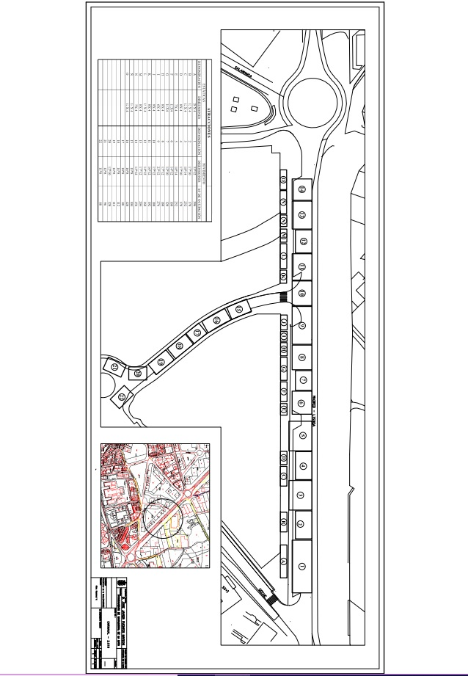

ANEXO III.

PLANO SECTOR 3º - V (TRAMO PLAZA RAFAEL ALBERTI Y TRAMO CALLE RAMON FRANCO)

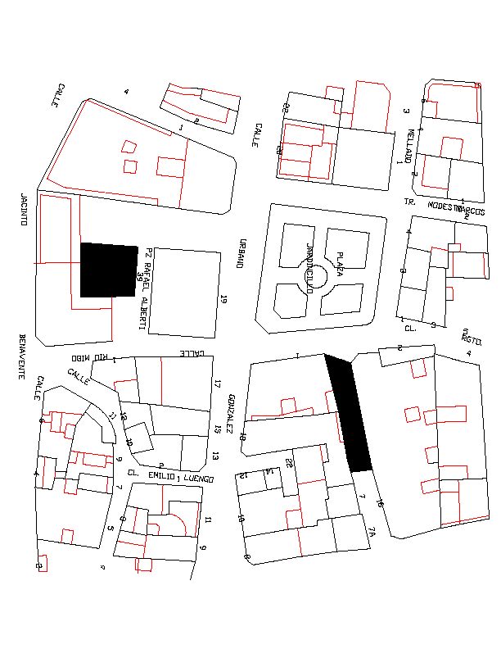

ANEXO IV.
MODELO DE SOLICITUD.

MODELO DE SOLICITUD.
El presente formulario contiene datos de carácter personal que forman parte de un fichero titularidad del Ayuntamiento de Navalmoral de la Mata. Los interesados autorizan a dicho titular a tratarlos automáticamente con la única finalidad de gestionar funciones derivadas del procedimiento administrativo objeto del formulario. Conforme a la Ley Orgánica 15/1999, de 13 de diciembre, de Protección de Datos de Carácter Personal, podrá ejercer el derecho de acceso, rectificación, cancelación y oposición mediante un escrito dirigido al mismo Órgano al que dirige el presente formulario

RELLENAR DATOS PERSONALES SOLICITANTE
N.I.F./N.I.E./C.I.F. |  | APELLIDOS Y NOMBRE O RAZON SOCIAL
DOMICILIO (Calle, Plaza Avda.) |  |  | Número | Bloque | Escalera |  | Planta | Puerta
COD. Postal | MUNICIPIO |  | PROVINCIA |  |  | TELEFONO

DATOS DEL REPRESENTANTE
◻ Particular ◻ Profesional ◻ Se adjunta documento de representación ◻ Notificaciones posteriores al domicilio del representante
N.I.F./N.I.E./C.I.F. |  | APELLIDOS Y NOMBRE O RAZON SOCIAL
DOMICILIO (Calle, Plaza Avda.) |  |  | Número | Bloque | Escalera |  | Planta | Puerta
COD. Postal | MUNICIPIO |  | PROVINCIA |  |  | TELEFONO

EXPONE:

Que mediante acuerdo de la Junta de Gobierno Local de fecha --------- de -------- de dos mil diecisiete, el Ayuntamiento de Navalmoral de la Mata, ha aprobado las bases para la adjudicación de terrenos para la instalación de atracciones y actividades en el recinto ferial, con motivo de las Fiestas de “Carnaval 2019”.
Que es interés del solicitante optar a la adjudicación del terreno identificado, sector , parcela , superficie , tipo de salida , para la instalación de la actividad (atracción o destino estática) denominada , cuya superficie a ocupar es coincidente con la de la parcela solicitada.
Que se compromete a presentar antes de las 12,00 horas del día veintidos de febrero de 2019 la documentación que exige el apartado B), del artículo 2. de las Bases para la adjudicación de terrenos para la instalación de atracciones y actividades en el recinto ferial y otras vías publicas de la localidad, con motivo de las Fiestas de “Carnaval 2019”, y al objeto de poder poner en funcionamiento la actividad solicitada se compromete a presentar antes de las 12,00 horas del día uno de marzo de 2019 el correspondiente Certificado de Solidez y Seguridad.

Por todo lo cual,
SUPLICA A V.S.:

Que conociendo y aceptando todas y cada una de las bases para la adjudicación de los terrenos para la instalación de atracciones y actividades en el recinto ferial, con motivo de las Fiestas de “Carnaval 2017”, aprobadas por la Junta de Gobierno Local el --/--/2019, me sea adjudicada la parcela referenciada en la presenta solicitud.

NAVALMORAL DE LA MATA, de de 2019.

SR ALCALDE-PRESIDENTE DEL AYUNTAMIENTO DE NAVALMORAL DE LA MATA (CÁCERES).

